河北邯郸冀中能源峰峰集团有限公司羊东矿“2·22”一般其他瞒报事故调查报告

2025年2月22日17时20分许，河北邯郸冀中能源峰峰集团有限公司羊东矿（以下简称“羊东矿”）8476采煤工作面发生一起其他事故，1人遇难，直接经济损失295.66万元。事故发生后企业存在瞒报行为。
接到《邯郸市安委会办公室关于冀中能源峰峰集团有限公司羊东矿发生一起生产安全事故的报告》后，依据《中华人民共和国安全生产法》《生产安全事故报告和调查处理条例》《矿山生产安全事故报告和调查处理办法》《生产经营单位瞒报谎报事故行为查处办法》等有关规定，由国家矿山安全监察局河北局（以下简称“河北局”）牵头，会同邯郸市人民政府，组织邯郸市应急管理局、市公安局、市总工会等有关单位，依法组成河北邯郸冀中能源峰峰集团有限公司羊东矿“2·22”一般其他事故调查组（以下简称“事故调查组”），依法对事故开展调查。根据有关规定邀请邯郸市纪委监委介入事故调查。
事故调查组坚持“科学严谨、依法依规、实事求是、注重实效”原则和“四不放过”要求，在邯郸市政府核查结论的基础上，通过调查取证及综合分析，查明了事故发生的时间、地点、经过、原因、人员伤亡、直接经济损失和瞒报情况，认定了事故性质和责任，提出了对有关责任人员、责任单位的处理建议和事故防范措施。
调查认定，这是一起因现场隐患排查不到位、未严格落实作业规程和安全技术措施造成的生产安全责任事故，事故发生后企业存在瞒报行为。

事故基本情况

（一）事故单位基本情况
1.羊东矿
（1）羊东矿位于邯郸市西南约35km，隶属于冀中能源峰峰集团有限公司，国有重点煤矿，井田在邯郸市峰峰矿区和冀南新区境内，走向长约10～12.3km，倾斜宽约4km，面积约31.91km²，现核定生产能力为150万吨/年，主采2#、4#煤层，煤尘具有爆炸性，煤层自燃倾向性为Ⅲ类不易自燃，煤与瓦斯突出矿井，水文地质类型为复杂。
（2）羊东矿证照齐全有效。
（3）安全生产组织机构情况。羊东矿成立了综合办公室、组织人事部、纪监审计部、党群工作部、经营管理部、生产技术部、安全管理部、综采一区、综采二区、综采三区、综掘一区、综掘二区、综掘三区、通风区、抽防区、机电区、皮带区、运输区、制修区、机材科、瓦斯利用车间、经济保卫科、生活科、综合管理部等科室、区队，任命了主要负责人，印发了《安全生产责任制》，明确了各岗位职责。全矿在册职工2821人，井下定员人数单班不超过400人。2025年2月，该矿“五职矿长”配备齐全，安全生产知识和管理能力考核合格证均在有效期内。
（4）综采二区基本情况。综采二区在册126人，其中管技人员11人。事故发生时综采二区采煤一班在8476采煤工作面进行作业，井下跟班为主管技术员申某，党支部书记牛某某值班。2025年2月，分管综采二区矿领导为时任回采副矿长王某某。
（5）安全生产系统情况。羊东矿开拓方式为立井、斜井、暗斜井多水平开拓，矿井布置羊一副井、羊二南井、羊二北井、羊东副井、佐城风井、霍庄风井、羊东风井共7个立井，羊一主斜井和羊二庄进风井共2个斜井。羊一主斜井用于运输原煤，羊一副井、羊二南井、羊二北井、羊东副井用于提升物料和人员，佐城风井、霍庄风井、羊东风井用于矿井回风。矿井采用混合式通风,通风方法为抽出式。主要大巷为-400m水平和-850m水平大巷，采用蓄电池电机车运输人员、物料。供电系统共引进外部电源23回路，向井下输送电源18回路，带井下变电所9个。井下-110治水泵房、-850m水平泵房和抗灾泵房直排地面，-400m水平泵房通过管路排放至-110水仓，再由-110治水泵房排至地面。人员位置监测系统使用由天地（常州）自动化股份有限公司生产的KJ1580J型。
采掘布置情况。矿井共划分两个生产水平，分别为-400m水平和-850m水平。2025年2月，采掘生产活动集中在-850m水平，2个生产采区，分别为-850m水平五一采区、五二采区。
事故发生时，矿井有2个采煤工作面，分别是8268采煤工作面、8476采煤工作面；5个掘进工作面，分别为8209运料巷掘进工作面、8209运料巷里段掘进工作面、51中段配电硐室掘进工作面、61轨道下山掘进工作面、8462运料石门掘进工作面。
2.冀中能源峰峰集团有限公司
冀中能源峰峰集团有限公司原为1949年9月成立的峰峰矿务局，2003年7月改制为峰峰集团有限公司，为冀中能源集团有限责任公司所属二级公司。2024年3月，原峰峰集团、邯矿集团管理主体合并组建新的峰峰集团，内设董事长、总经理及分管安全、生产、经营等副总经理，下设安全管理部、生产部、科技发展部、通防管理部等13个机关部室。邯郸区域所属羊东矿等生产矿井7处、资源整合矿井1处。

（二）事故地点基本情况
事故发生在8476采煤工作面第5#液压支架处（见图1）。
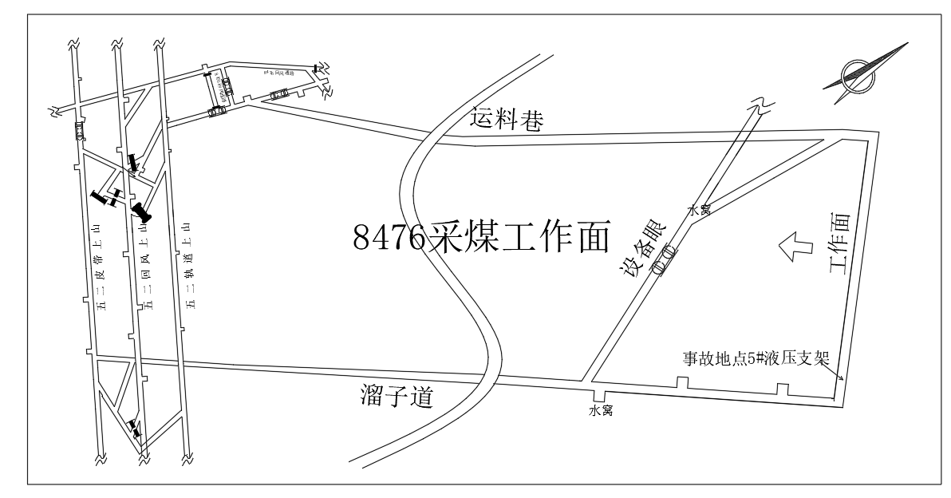
图1 8476采煤工作面示意图
该工作面位于五二采区，煤层平均厚度1.2m，煤层倾角平均17°，走向平均706m，倾斜长度平均110m，可采储量12.8万吨。选用走向长壁后退式综合机械化采煤法，一次采全高。工作面采用MG550/1270-WD型交流电牵引采煤机割煤，使用SGZ800/630型可弯曲刮板输送机运煤，溜子道使用SZB-730/90转载机一部，DSJ-80/40/2×40型胶带输送机三部接力运煤。本工作面共安装83架ZY6800/08/15D型掩护式液压支架，外形尺寸：长4950mm×宽1450mm×高800mm，重14.4t（见图2）。
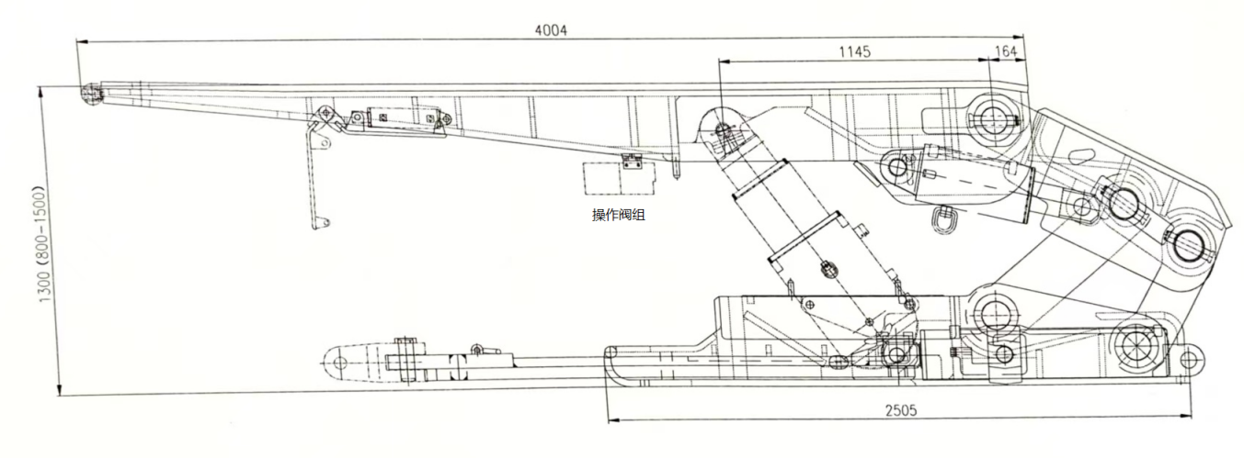
图2 8476采煤工作面掩护式液压支架示意图
2.事故现场情况
8476采煤工作面于2024年11月26日开始初采，2025年2月22日已推采214.7m，剩余491.3m。工作面仰采11°，正过两条断层，3#液压支架处断层H=1.5m和78#液压支架处断层H=2.5m。2025年2月19日夜班始，下机头底板裂隙出水，水量1.2m³/min，受水影响工作面停止生产，至2月22日中班工作面下端头积水排下去后恢复生产。事故发生在第5#液压支架处，位于局部洼点，低于两侧液压支架。

事故发生时，综采二区在8476采煤工作面组织回采作业。（三）事故发生经过
2025年2月22日中班（14时～22时），综采二区共出勤24人，跟班人员为主管技术员申某，班长苗某某、副班长陈某某，包含申某某在内的11名工人负责工作面出煤，申某某负责工作面第1～40#液压支架顶溜拉架等工作，7名机电工负责溜子道设备运转及排水，2名后勤人员管理单体液压支柱，1人联系回料（见图3）。
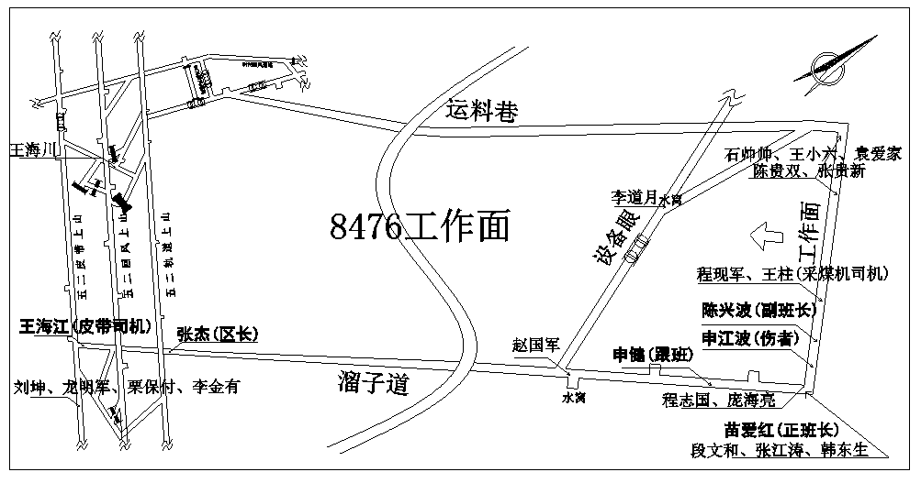
图3 2025年2月22日中班8476采煤工作面人员分布示意图
14时15分许，当班人员陆续入井。14时50分，申某某到达工作面，由于下端头水大，水淹转载机机尾，工作面无法出煤，副班长陈某某组织申某某等3人在转载机机尾清淤排水。约17时，水位下降，申某某等人员回到工作面岗位上，采煤机从15#架往下机头方向割煤，割透下机头煤壁后，采煤机反向继续割煤至15#架时，下机头段开始顶溜拉架。副班长陈某某看着申某某操作液压支架顶过1#～4#支架前部刮板输送机，发现5#支架底座钻底，安排申某某清理架前浮煤后，向上方采煤机方向巡查。
17时20分，陈某某行走至10#支架时，听见下方“咕咚”一声响，陈某某立即返回至5#支架处，看到申某某趴在管线架上，5#支架顶梁压在身上，煤帮方向距头部1m左右有一根道木(长1000mm×宽150mm×高150mm)斜横在底板上，申某某头部朝煤帮，屁股朝支架立柱，向上翻白眼，鼻子和嘴往外流血，左眼眉骨上方有一道约100mm伤口，呼叫没有回应（见图4、图5、图6）。
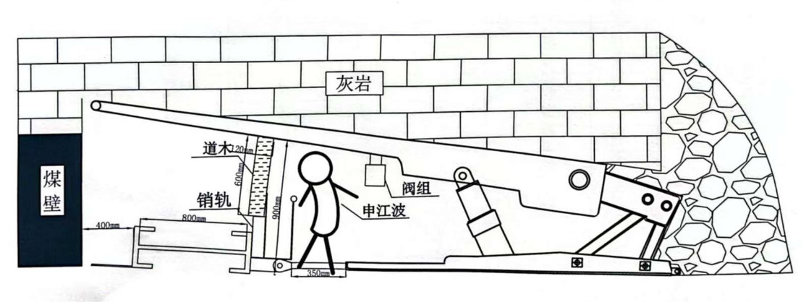
图4 事故前现场示意图
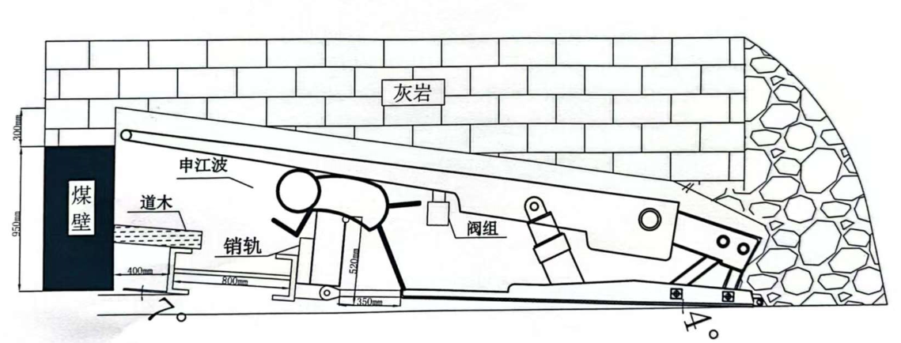
图5 事故后现场示意图
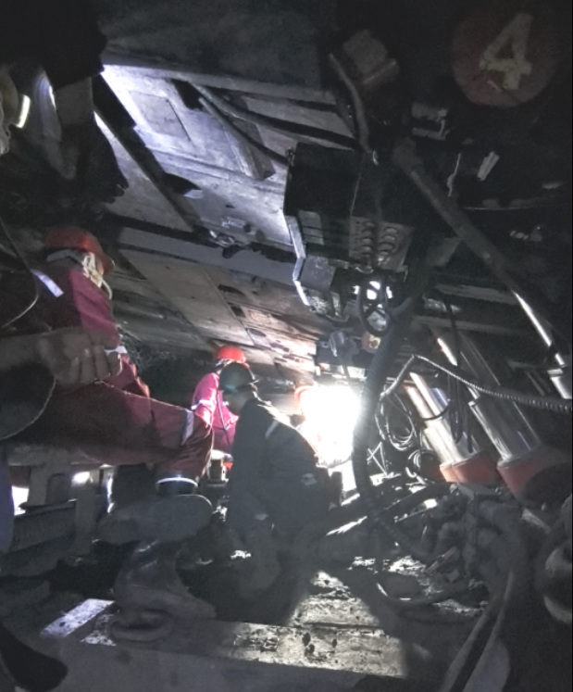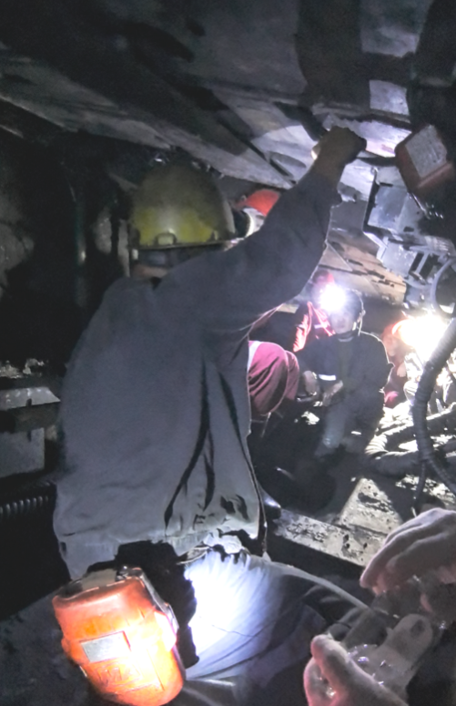
图6 现场模拟示意图

事故应急处置及评估情况

（一）事故现场应急处置情况
事故发生后，陈某某呼叫申某某无回应，后续掐人中并进行心肺复苏，均没有反应，同时呼叫机头处人员。17时25分许，苗某某、申某到达后发现申某某已无呼吸、无脉搏。苗某某、申某向综采二区值班室值班人员牛某某汇报事故情况，牛某某向时任回采副矿长王某某汇报事故情况，并安排苗某某、陈某某等6人使用废旧锚杆和塑料网制作成简易担架，从8476采煤工作面溜子道将申某某抬运到五二轨道片口，使用矿车运至羊东副井底。升井后，综采二区工会主席吕某某等3人将申某某送至武安市殡仪馆。

（二）事故瞒报情况
2月22日17时32分，苗某某、申某通过8476溜子道电话向综采二区值班人员牛某某汇报了事故情况。17时34分，牛某某用手机向王某某汇报事故情况。17时45分起至20时申某某升井，牛某某按王某某安排，以备件运升井形式，将申某某向外运，并通知在井下的区长张某某排人员进行布置，停了工作面涉及的视频监控摄像头供电、清理外单位的人、联系矿车运送人员升井等事宜。18时，王某某用手机向时任矿长张某某汇报事故情况。19时，王某某到矿长张某某办公室进行了汇报，张某某听取王某某汇报后，决定不向政府相关部门和上级企业报告，由王某某安排申某某升井及后续处理事宜。19时40分，张某某安排人员做好安抚家属、控制信访和社会舆情等事宜。20时许，申某某升井后，牛某某联系武安市殡仪馆存放尸体，并联系了申某某家属。2月23日开完早安会后，张某某安排人员筹借资金赔付死者家属。
至2025年4月邯郸市政府组织核查前，未向政府相关部门和上级企业报告事故。

（三）事故应急处置评估
从事故应急处置总体情况看，事故发生后，羊东矿组织了救援工作，没有安排急救人员参加救援，没有按照规定时间向相关部门和上级企业上报事故信息，存在瞒报行为。

三、事故核查情况
2025年4月，邯郸市政府对河北省应急管理厅交办的冀中能源峰峰集团有限公司羊东矿2025年2月22日发生一起生产安全事故举报进行了核查，通过核查确认：2025年2月22日，该矿综采二区发生一起生产安全事故，造成1人死亡。4月28日邯郸市安全生产委员会办公室提交了《关于冀中能源峰峰集团有限公司羊东矿发生一起生产安全事故的报告》。

四、事故原因分析

（一）直接原因
申某某单人使用道木代替单体液压支柱在5#液压支架处起吊本架底座，道木滑脱、支架下降伤到头部且顶梁挤压身体导致事故发生。

（二）间接原因
1.作业规程和安全技术措施落实不到位。8476采煤工作面调整液压支架时未落实作业规程和安全技术措施“严禁人员在支架下操作本架，必须远距离操作”“严禁使用杂木、道木、废旧钻杆等材料代替单体液压支柱进行调架”“调整支架时，至少两人一组协调作业”“移架、调架时，支架正前方、下方不得有人行走或停留”等规定，未采用远距离操作，违规使用道木调整工作面液压支架，单人调整支架无人配合。
2.隐患排查治理不到位。井下现场未全面排查工作面液压支架钻底等情况下采用道木代替单体液压支柱、未采用远距离操作调整支架的风险隐患。
3.现场安全管理不到位。跟班区管及当班班长未督促职工严格按照操作规程和措施作业，对调整支架等重点环节安全管控不到位，未有效制止作业人员调整液压支架的违章作业行为。
4.安全教育培训不到位。作业规程、安全技术措施宣贯效果差，职工对单人调整支架等作业风险意识淡薄，对移动支架时安全站位重要性认识不足，保安意识和保安能力不足。

五、对有关责任人员和责任单位的处理建议

（一）对事故责任人员的行政处理处罚建议
共对11名相关责任人员提出处理建议。其中羊东矿矿长、回采副矿长、安全副矿长、综采二区区长等5人分别给予党政纪处分；羊东矿党委书记、综采二区党支部书记2人给予党纪处分；冀中能源峰峰集团有限公司安全副总经理、安全总监给予批评教育；羊东矿矿长、党委书记、回采副矿长、安全副矿长等9人给予行政罚款；3人给予暂停或撤销安全生产知识和管理能力资格证；1人因遇难免予追究责任；4人涉嫌犯罪，移交司法机关依法调查处理；1人列入安全生产严重失信主体名单。

（二）对责任单位的行政处理处罚建议
羊东矿未严格落实安全技术措施，现场隐患排查不认真，安全教育效果差，违反《中华人民共和国安全生产法》《煤矿安全生产条例》等法律法规的规定，对事故发生负有责任；事故发生后，未向安全生产监督管理部门和负有安全生产监督管理职责的有关部门报告，违反了《生产安全事故报告和调查处理条例》，建议合并罚款229万元，列入安全生产严重失信主体名单。

六、事故防范和整改措施
（一）加强现场作业安全管理。安全管理人员要认真检查各处施工作业地点是否严格按照规程措施施工。在每次作业前，现场人员对现场环境进行全面确认，预判可能存在的机械伤害、地质条件变化等环境风险因素，在作业过程中，密切关注现场环境变化，遇到支架调整等情况，严格落实相关安全措施。
（二）强化安全隐患排查。全面分析单人作业等生产各环节可能存在的安全风险，加大安全巡查频次，发现问题及时整改，施行责任联挂。完善调整支架等设备的安全注意事项，采取有效措施制止违章调整支架等冒险蛮干行为。加强单岗作业人员安全管理，做到联保自保，彻底消除隐患。
（三）提升安全教育培训效果。要认真贯彻安全技术措施，现场作业严格按照安全技术措施进行。强化支架操作等机电设备的操作培训，使职工熟练掌握设备性能、操作流程和正确站位，正确操作，妥善处置异常情况。定期对安全培训效果进行评估，切实提升员工的安全素质和操作技能。
（四）切实提高依法办矿意识。冀中能源峰峰集团有限公司及羊东矿要提高依法办矿意识，严格依法办矿，加强安全生产管理，认真履行安全生产法律、法规等规定职责。对生产安全事故消除“不想报、不敢报、不愿报”的错误认知，及时、如实上报事故，坚决杜绝迟报、漏报、谎报、瞒报事故违法行为。

河北邯郸冀中能源峰峰集团有限公司
羊东矿“2·22”一般其他事故调查组
2025年7月

